老師的暑假叮嚀  - 早睡早起  精神好!  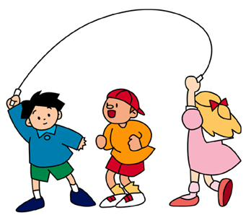  - 閱讀好書  不可少!  - 運動健身  一定要!  - 勤做家事，  當個好寶寶! | 暑假好好 ！  玩  二年( )班( )號 姓名( )  任務1:自我介紹  形式：以手機或相機錄製影片  時間：約 3 ~ 5分鐘  方式：以說故事或相聲的方式呈現，掌握上臺發表的重點（表情豐富、聲音宏亮、加上動作、內容完整、速度適中）。  自我介紹內容：個人基本資料、個性、興趣、優點、專長、升上三年級對自己的期許…… | 任務2:適應水性  能在水中用  嘴巴吐氣5秒  能在水中用  鼻子吐氣2秒
8/2（四）校網公告編班結果
返校日 8/29 (三)
到三年級新班級教室，12點放學。
必帶物品:
□成績單(簽名)
□「自我介紹」隨身碟
□防災頭套
□桌墊
開學日 8/30(四)

家長簽名鼓勵
學校重要宣導事項：
暑假相關活動內容，
請參考學校網站
http://web.shes.tp.edu.tw/家長及暑假專區。

